25 сентября 2020года в МКО «Аверьяновская СОШ» состоялась беседа и практические занятия с учениками
5-6 классов.
Беседу провели:
-Государственный инспектор центра МЧС ГУ МЧС РФ по РД Газиев С.М.;
-Помощник прокурора г.Кизляр Кучинская Е.Н.;
-ЧНС ПДН ОМВД РФ по Кизлярскому району полиции Абдурахманов Р.А.;
-Служба спасения;
-Заведующая ФАП с.Аверьяновка Исакова Х.А.
Газиевым С.М. Когда человек попадает в беду, далеко не всегда у него есть под рукой городской телефон. Вернее, чаще всего его как раз нет. Сотовая же связь, на сегодняшний день, перестала быть предметом роскоши, без мобильника сложно себе представить не только преуспевающего бизнесмена. Школьники, студенты, пожилые люди, домохозяйки... Благодаря такой массовой сотовой телефонизации населения, мы можем не только всегда получить помощь, но и оказать ее. Главное, не проходить мимо чужой беды. Телефоны некоторых экстренных служб знают все. Назовите их. (01, 02, 03, 04). Думаю, что многие слышали и про единый номер службы спасения 112. Однако мало кто знает, как он реально работает. Я расскажу вам о том, что связано с работой экстренного телефона: куда лучше звонить, что вам ответят на том «конце провода», кто обслуживает номер 112 и почему знание принципов работы системы может спасти жизнь в опасных ситуациях. В странах Евросоюза и Северной Америки давно существует единый номер службы спасения. Едва ли кто-то не слышал про номер 911, используемый в США. Каждый американец знает, что по этому телефону необходимо звонить, оказавшись в беде. В России же до появления мобильных телефонов ни о каком едином номере не шло и речи. Каждая экстренная служба вызывалась по одному из номеров - 01, 02 или 03. Что же касается мобильных телефонов, то тут дела обстоят немного лучше. В стандарт GSM, по которому работает большинство мобильников в мире, зашита функциональность экстренного номера. Абсолютное большинство производителей телефонов следуют правилам и поддерживают быстрый вызов службы спасения. Как правило, номер можно набрать, даже не разблокировав клавиатуру. Еще вы должны знать, что по номеру 112 можно позвонить, если в телефоне нет SIM-карты, или не ловит сеть оператора, или у вас отрицательный баланс. Как же это работает? После набора номера телефон пытается отправить сигнал вашему оператору и в случае неудачной попытки переадресовывает его на одну из доступных сетей. Например, если на трассе не ловит сеть вашего МТС, телефон будет звонить через «Билайн», «Мегафон» и так далее. Имейте в виду, что даже если вы делаете звонок на номер экстренной службы без сим-карты, оператор будет видеть уникальный номер телефона (IMEI) и при необходимости сможет идентифицировать вашу личность. Так что звонок не будет анонимен. Оператор выясняет, что случилось, и соединяет вас с соответствующей экстренной службой региона. Поэтому иногда с учётом всех обстоятельств может оказаться более правильным звонить напрямую в определенную экстренную службу (МЧС, полицию или скорую помощь). Однако с этим не все так просто. По стандартам протокола GSM на номера, которые короче трех символов, вызовы не осуществляются. Таким образом, чтобы позвонить в одну из служб, нужно использовать номера-заменители, а они у разных операторов различны. Если вы абонент МТС, Теlе-2 или «Мегафона», используйте номера 010, 020, 030, 040 или 001, 002, 003, 004, если вы пользуетесь мобильной связью от «Билайна». Для того чтобы не загружать телефонные линии, звонить в экстренные службы нужно в ситуациям, связанных с угрозами для жизни человека. Приведите примеры. (Учащиеся высказывают предположения.)
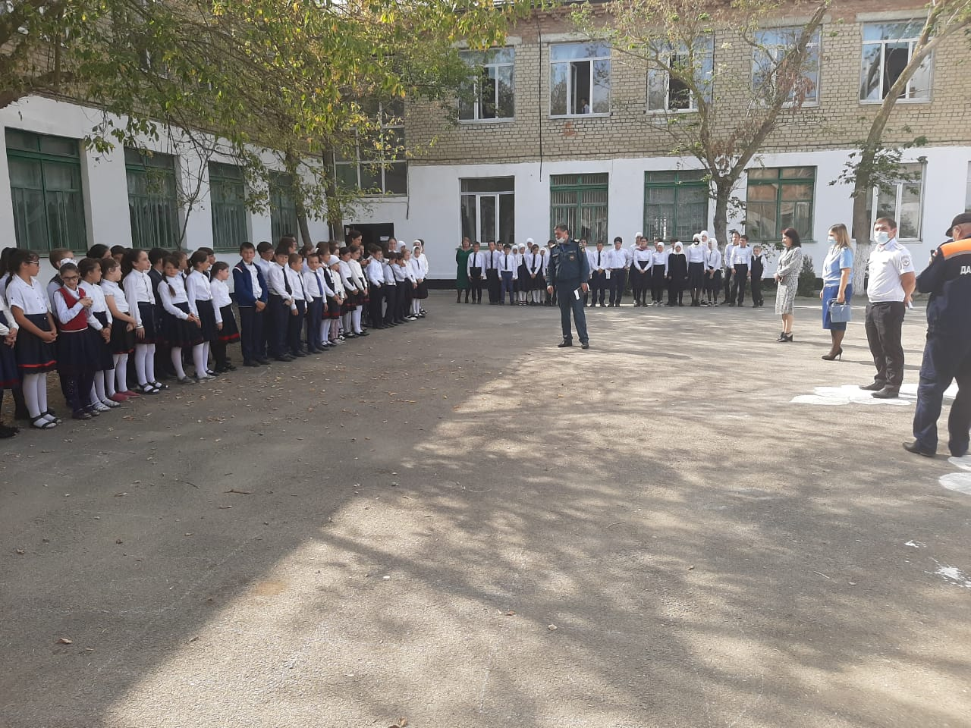
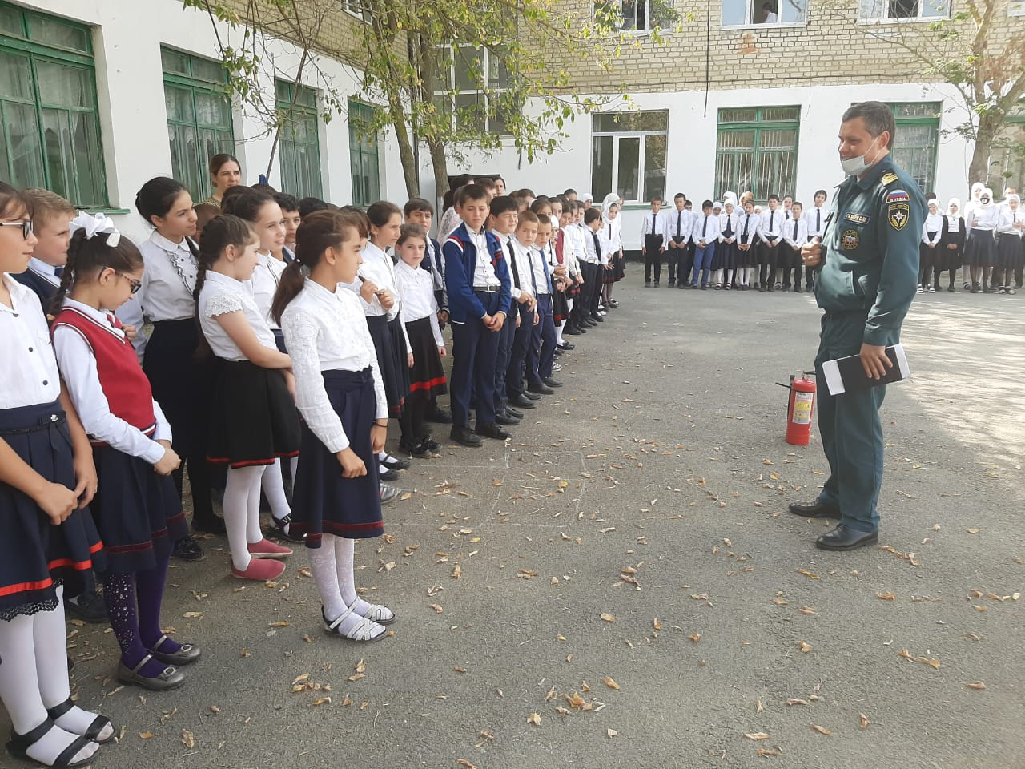

Кучинская Е.Н. провела беседу по теме «Ответственность несовершеннолетнего за противоправные действия». Ею разъяснялось о том, что такое преступление, с какого возраста наступает уголовная ответственность и, за какие преступления какие бывают наказания для несовершеннолетних. Говорилось и об ответственности родителей за своих детей. Также она назвала, какими правами обладают малолетние и несовершеннолетние, в том числе и по Гражданскому Кодексу РФ. Она довела учащимся сведения об обстановке, связанные с правонарушениями несовершеннолетних в Кизлярском районе. Дети внимательно слушали, участвовали в дискуссии, задавали интересующие их вопросы.
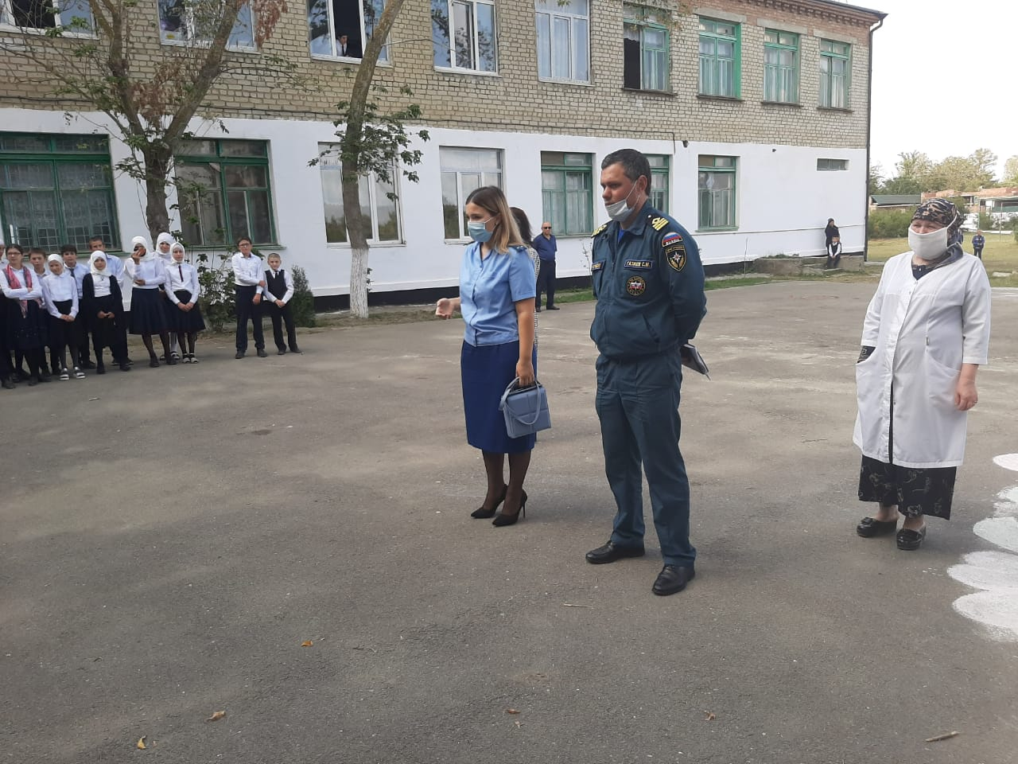
Абдурахманов Р.А. была проведена лекция с разъяснением об ответственности за участие в незаконных публичных мероприятиях, доведено требование законодательства РФ в области противодействия экстремистской и террористической деятельности, формирование у учащихся негативного отношения к криминальной субкультуре, о вреде употребления наркотических средств.
Сотрудником полиции учащимся школы разъяснено о необходимости сообщать в подразделение по делам несовершеннолетних о какой-либо информации противоправных деяниях с участием несовершеннолетних, при установлении фактов негативного влияния на подростков посторонних лиц с целью развития агрессии и побуждений к насильственным проявлениям в отношении окружающих, с целью принятия совместных мер реагирования и предупреждения противоправной деятельности. Привлечения несовершеннолетних состоящих на профилактическом учете к участию в мероприятиях и движениях патриотической направленности.
Также провел беседу о том, за что несут ответственность учащиеся в школе 5-6 кл., что нельзя приносить в школу и использовать любым способом оружие (в том числе ножи), взрывчатые, огнеопасные вещества, алкогольные напитки, сигареты, наркотические средства. Нельзя пользоваться плеерами и средствами мобильной связи на уроках. Физическое насилие, запугивание и издевательства, попытки унижения личности, дискриминация по национальному признаку являются недопустимыми формами поведения. Учащиеся нарушающие привлекаются к административной или уголовной ответственности в соответствии с законом.
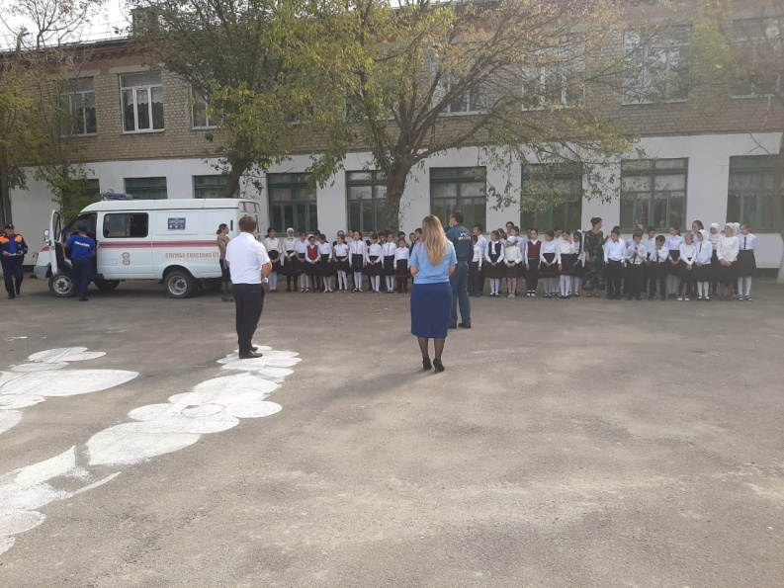

Служба спасения провела беседу по теме: «Оказание первой помощи». Так же они провели практическое занятие с участием учащихся.
Первая помощь до оказания медицинской помощи оказывается гражданами при несчастных случаях, травмах, отравлениях и других состояниях и заболеваниях, угрожающих их жизни и здоровью, лицами, обязанными оказывать первую помощь в соответствии с федеральным законом, в том числе сотрудниками органов внутренних дел Российской Федерации, сотрудниками, военнослужащими и работниками противопожарной службы.
А так же помощь могут оказать люди, оказавшиеся на месте трагедии, которые проходили курсы первой помощи.
От правильно и своевременно оказанной первой помощи нередко зависит дальнейшая судьба, а часто и жизнь пострадавшего.
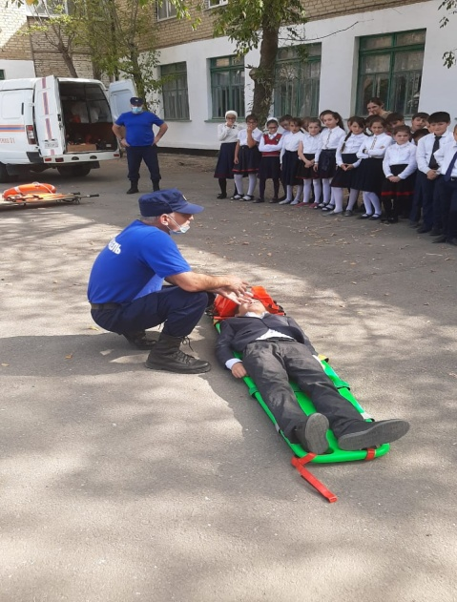

Исаковой Х.А. была проведена беседа: « профилактика гриппа и коронавирусной инфекции.
Грипп, коронавирусная инфекция и другие острые респираторные вирусные инфекции находятся на первом месте по числу ежегодно заболевающих людей. Несмотря на постоянные усилия, направленные на борьбу с возбудителями гриппа, коронавирусной инфекции и других ОРВИ победить их до сих пор не удается. Ежегодно от осложнений гриппа погибает тысячи человек.
Универсальные меры профилактики:
-Часто и тщательно мойте руки;
-Избегайте контактов с кашляющими людьми;
-Пейте больше жидкости;
-Реже бывайте в людных местах;
-Используйте маску, когда находитесь в транспорте или в людных местах;
-Не трогайте лицо, глаза, нос немытыми руками.

